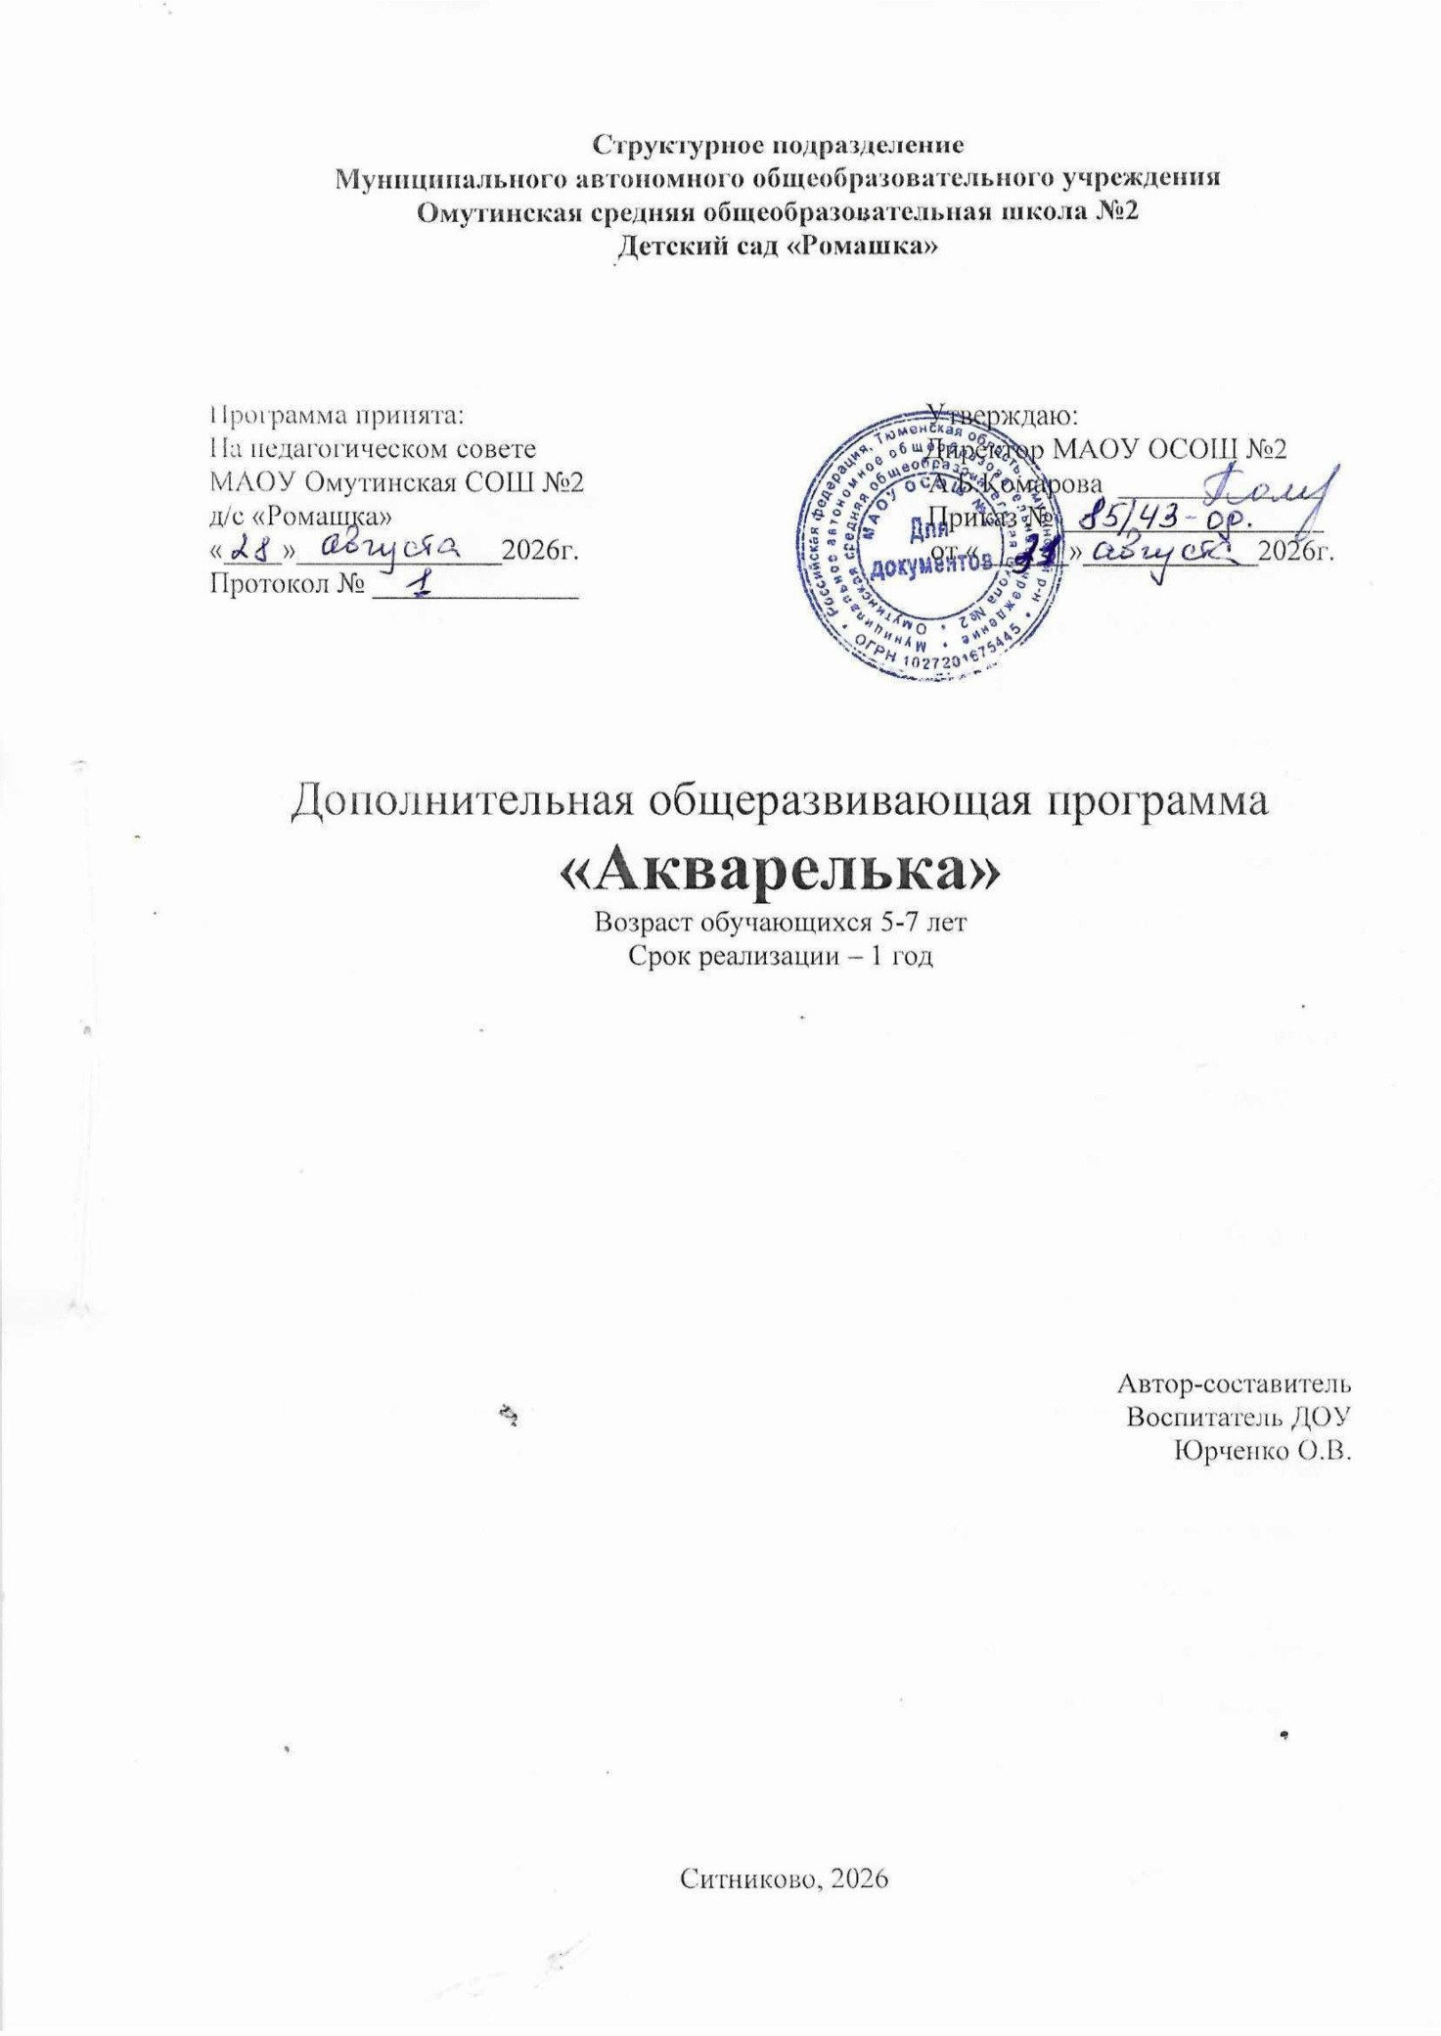

Пояснительная записка
Программа дополнительной образовательной услуги по нетрадиционной технике рисования «Акварелька» для детей 5-7 лет имеет художественно-эстетическую направленность.
Новизна программы «Акварелька» заключается в приобщение детей к искусству посредством различных техник нетрадиционного рисования (рисование ладошкой, рисование пальчиками, оттиск пробкой, оттиск печатками из ластика, набрызг, кляксография, монотипия, пластилинография и т. д.) и дает немалый толчок детскому воображению и фантазированию.
Занятия в кружке полезны и увлекательны, потому, что происходят в необычной обстановке, где эстетическая среда настраивает на творческую деятельность. Работа в кружке позволяет систематически последовательно решать задачи развития художественно-творческих способностей. На занятиях применяется музыкальное сопровождение, что способствует созданию выразительного художественного образа.
Актуальность программы заключается в том, что в процессе ее реализации раскрываются и развиваются индивидуальные художественные способности, которые в той или иной мере свойственны всем детям.
Дети дошкольного возраста еще и не подозревают, на что они способны. Вот почему необходимо максимально использовать их тягу к открытиям для развития творческих способностей в изобразительной деятельности, эмоциональность, непосредственность, умение удивляться всему новому и неожиданному. Рисование, пожалуй, самое любимое и доступное занятие для детей – поводил кисточкой по листу бумаги – уже рисунок. Оно выразительно – можно передать свои восторги, желания, мечты, предчувствия, страхи. Познавательно – помогает узнать, разглядеть, понять, уточнить, показать свои знания. Продуктивно – рисуешь и обязательно что-то получается. К тому же изображение можно подарить родителям, другу или повесить на стену и любоваться.
Концептуальной основой данной программы является развитие художественно-творческих способностей детей в неразрывном единстве с воспитанием духовно-нравственных качеств путем целенаправленного и организованного образовательного процесса.
Цель программы: Развитие творческих способностей детей дошкольного возраста посредством использования нетрадиционных техник рисования
Задачи:
- развивать способность смотреть на мир и видеть его глазами художников,
- познакомить детей с возможностями изобразительного и декоративно-прикладного искусства как средства выражения чувств и отношений к окружающему миру;
- помочь освоить детям различные виды нетрадиционной художественной деятельности (рисование пальчиками, рисование ладошкой, оттиск различными предметами, восковые мелки + акварель, печать по трафарету, монотипия предметная, кляксография обычная, кляксография с трубочкой, кляксография с ниточкой, набрызг, техника рисования по «мокрому», и множество других).
В ходе реализации программы «Акварелька» дети знакомятся со следующими техниками рисования:
- Пальчиками;
- Тычком;
- Оттиск;
- Печать по трафарету;
- Ватными палочками;
- Монотипия;
- Восковыми мелками, свечкой;
- Ладошкой;
- Штриховка, «по мокрому».

Программа составлена на разновозрастную группу – от 5 до 7 лет.
Периодичность занятий – один раз в неделю во вторую половину дня.
Длительность занятий: 20 – 30мин
Срок реализации программы «Акварелька» на 1 год.
Общее количество занятий в год – 32
Нетрадиционные техники рисования помогают почувствовать себя свободным, увидеть и передать на бумаге то, что обычными средствами сделать труднее. А главное, они дают детям возможность удивиться и порадоваться миру. Ведь всякое открытие чего-то нового, необычного несет радость, дает новый толчок к творчеству.
В программе «Акварелька» разработан механизм диагностики качества образовательного процесса, который позволяет отследить уровень освоения воспитанниками теоретической и практической части программы, динамику роста знаний, умений и навыков.

Методы, приёмы и формы учебно-воспитательного процесса:
Объяснительно-иллюстративный метод в программе используется при сообщении учебного материала для обеспечения его успешного восприятия. Он раскрывается с помощью таких приемов, как беседа, рассказ, работа с иллюстрациями, демонстрация опыта.
Репродуктивный метод - формирование навыков и умений использования и применения полученных знаний. Суть метода состоит в многократном повторении способа деятельности по заданию воспитателя.
Частично-поисковый или эвристический. Основное назначение метода - постепенная подготовка обучаемых к самостоятельной постановке и решению проблем.

Техническое оснащение занятий: (жесткая кисть, сухие листья, акварельные краски, гуашь, ватные палочки, коктельные трубочки, матерчатые салфетки, стаканы для воды, подставки под кисти, кисти разных номеров, глина, мелки, пластилин, цветная бумага, гофрированная бумага и т.д)
Дидактический материал: игрушки животных, картины, муляжи фруктов, грибов, овощей, наборы дидактических картинок: деревьев, цветов, росписей, животных, насекомых, обитателей подводного мира)

Планируемые результаты освоения программы
Ожидаемый результат:
• самостоятельно использовать нетрадиционные материалы и инструменты, владеть навыками нетрадиционной техники рисования и применять их;
• самостоятельно передавать композицию, используя технику нетрадиционного рисования;
• выражать свое отношение к окружающему миру через рисунок;
• давать мотивированную оценку результатам своей деятельности;
• проявлять интерес к изобразительной деятельности друг друга.

Критерии и показатели уровней развития изобразительных умений
Критерии | Показатели
1. Технические умения | - умение пользоваться карандашом;  - умение пользоваться кисточкой и красками;  - владением формообразующими движениями.
2. Умение перевода реального объекта в графический образ | умение передавать форму; умение правильно передавать пропорции предмета; умение правильно передавать строение, пространственное положение предмета и его частей.
3. Самостоятельность замысла | умение самостоятельно замыслить и получить результат.

Уровни развития изобразительных умений в рисовании у детей старшего дошкольного возраста

Таким образом, на основе суммирования баллов по данным критериям можно выразить степень развития изобразительных умений в рисовании у детей старшего дошкольного возраста. Система оценок, которые мы используем для определения уровня изобразительных умений в рисовании:
2 балла - у ребенка развитые изобразительные умения.
1 балл - у ребенка недостаточно развиты изобразительные умения, ребенок справляется с заданием по каждому из критериев с небольшими ошибками или с помощью взрослого.
0 баллов - у ребенка не развиты изобразительные умения, ребенок не справляется с заданием и допускает много ошибок.
Полученные оценки, за каждое задание, суммируются и соотносятся соответственно с тремя уровнями развития изобразительных умений в рисовании:
Высокий уровень - 12 - 10 баллов
Средний уровень - 9 - 7 баллов
Низкий уровень - 6 - 0 баллов

Календарно-тематический план
№ п/п | Тема занятия | Техника | Программное содержание | Материалы
1. | Диагностика |  | Совершенствовать умения и навыки в свободном экспериментировании | материалы, необходимые для работы в нетрадиционных изобразительных техниках.
2. | Мухомор | Рисование пальчиком | Учить наносить ритмично точки на всю поверхность шляпки мухомора. Развивать чувство ритма и композиции, мелкую моторику, внимание, мышление, память, речь. | Кисти, гуашь, салфетки, альбомный лист.
3. | «Путешествие по радуге» | Рисование пальчиком | Учить детей рисовать пальчиками и прием примакивания. Развивать чувство композиции, ритма. Уметь подбирать соответствующий цвет. Воспитывать у детей умение работать индивидуально. | Кисти, гуашь, салфетки, альбомный лист.
4. | Цветочная поляна | Тычок жесткой кистью | Учить детей в умение данной технике. Развивать чувство композиции. | Жесткая кисть, гуашь, альбомный лист.
5. | Ветка рябины | Рисование пальчиками | Учить рисовать пальчиками; развивать чувство композиции, цветовосприятие. | Альбомный лист, веерка рябины, гуашь, кисть, салфетки.
6. | Заготовка на зиму «Компот из яблок» | Оттиск печаткой из яблока | Познакомить с техникой печатания яблоком, поролоновым тампоном. Показать приём получения отпечатка. Учить рисовать яблоки и ягоды, в банке. По желанию можно использовать рисование пальчиками. Развивать чувство композиции. Воспитать у ребенка художественный вкус. | Альбомный лист, гуашь, печатки из яблока, поролоновый тампон.
7. | Разноцветные зонты | Печать по трафарету | Познакомить с новым методом – печать по трафарету. Развивать художественно-творческие способности; вызывать эмоциональный отклик на новый способ рисования. | Альбомный лист, трафареты зонтов, поролон, кисть, гуашь, салфетки.
8. | Ваза с осенними цветами | Печатание листьями | Продолжить знакомить с техникой печатание листьями, развивать цветовосприятие. | Гуашь, альбомный лист, листья, кисти.
9. | Пушистые животные | Тычок жесткой кисть. | Продолжать учить детей рисовать в технике «тычок жесткой кистью»; учить, наиболее выразительно, отображать в рисунке облик животных; развивать чувство композиции. | Иллюстрации с изображением животных, альбомный лист, гуашь, жесткая кисть
10. | Птички клюют ягоды | Рисование пальчиками, оттиск пробкой | Учить рисовать веточки, украшать в техниках рисования пальчиками и печатания пробкой (выполнение ягод разной величины и цвета). Развивать чувство композиции. | Альбомный лист, гуашь, салфетки, пробки, трафареты птиц.
11. | Первый снег | Ватные палочки | Учить рисовать деревья и оживлять картинку снежинками с помощью ватных палочек. | Альбомный лист, гуашь, ватные палочки.
12. | Украсим кукле платье | Восковые мелки и акварель | Знакомить с техникой сочетания восковых мелков и акварели. | Альбомный лист, акварель, восковые мелки.
13. | Укрась рукавицу | Оттиск различными печатками, пробкой, рисование пальчикам | Упражнять в технике печатания. Закрепить умение украшать предмет, нанося рисунок по возможности равномерно на всю поверхность. | Альбомный лист, гуашь, салфетки, различные печатки, пробки.
14. | Кто живет в зимнем лесу? | Рисование техникой штриховка | Познакомить с техникой штриховка. Учить передавать фактуру шерсти животных. | Альбомный лист, гуашь, карандаши.
15. | Снежинка | Монотипия | Упражнять детей техникой монотипия; закрепить понятие «симметрия»; развивать творчество, воображение, фантазию. | Альбомный лист, гуашь, кисти.
16. | Плюшевый медвежонок | Рисование поролоновой губкой | Помочь детям освоить новый способ изображения – рисования поролоновой губкой, позволяющий наиболее ярко передать изображаемый объект, характерную фактурность его внешнего вида, продолжать рисовать крупно. | Альбомный лист, гуашь, поролоновая губка.
17. | Избушка ледяная и лубяная | Рисование по трафарету, набрызг. | Учить детей создавать на одной основе разных образов сказочных избушек техникой набрызг. Развивать творческое воображение. | Альбомный лист, гуашь, трафареты, зубные щетки.
18. | Пушистые котята | Оттиск смятой бумагой, тычок сухой жесткой кистью | Продолжать закрепление умения рисовать методом тычка; расширять знания о домашних животных, прививать любовь к ним. | Альомный лист, смятая бумага, жесткая кисть, гуашь.
19. | Зимушка- зима | Рисование свечой и акварель | Продолжать знакомить с техникой рисования свечой. Воспитывать художественный вкус. | Альбомный лист, свеча, акварель
20. | Вьюга – завируха | Рисование «по мокрому» | Познакомить с техникой рисования «по-мокрому» (образ вьюги). Создать условия для экспериментирования с красками для получения разных оттенков синего цвета. Развивать чувство цвета и композиции | Альбомный лист, гуашь белого и синего цвета, тонкие кисти, губки, палитры, салфетки.
21. | Мои любимые животные из сказок | Рисование тычком жесткой полусухой кистью | Упражнять в технике рисования тычком жесткой полусухой кистью. Продолжать учить использовать такое средство выразительности, как фактура. | Вырезанные из бумаги силуэты животных (медведь, лиса, заяц и т. п., гуашь разных цветов, жесткая кисть иллюстрация.
22. | Снег кружится | Рисование пальчиками | Закреплять рисовать пальчиками. Вызвать эмоциональный отклик. | Альбомный лист голубого цвета.
23. | Сказочный домик | Восковые мелки и акварель | Продолжить знакомить с техникой сочетания восковых мелков и акварели. | Альбомный лист, акварель, восковые мелки.
24. | Осьминожек | Рисование ладошками | Закреплять умения рисовать ладошками. Учить делать отпечаток ладошки (рыбка). Учить рисовать водоросли (вертикальные волнистые линии). Учить дорисовывать у осьминога глаза. Развивать творчество, воображение. | Альбомный лист, гуашь, салфетки.
25. | Мимоза для мамы | Рисование пальчиками | Упражнять в рисовании пальчиками. Развивать чувство композиции. Воспитать у ребенка художественный вкус. | Альбомный лист, гуашь, салфетки.
26. | Веселое солнышко | Рисование ладошками | Закреплять умение рисовать в технике печатания ладошкой. Учить смешивать краски кистью прямо на ладошке. | Альбомный лист, гуашь, салфетки.
27. | Подснежники | Восковые мелки и акварель | Продолжать учить рисовать подснежники восковыми мелками, обращать внимание на склоненную головку цветов. Учить с помощью акварели передавать весенний колорит. Развивать цветовосприятие. | Альбомный лист, акварель, восковые мелки.
28. | Весна пришла | Рисование ватными палочками | Учить рисовать весенние деревья, небо, солнце, травку, цветочки ватными палочками. Учить соблюдатьпропорции. Развивать у детей чуткость к восприятию весенней красоты природы. | Альбомный лист, гуашь, ватные палочки.
29. | Звезды в космосе | Восковые мелки и акварель | Продолжать знакомить с материалами восковые мелки, акварель, бумага. Учить рисовать звёзды и месяц восковыми мелками. Продолжать учить закрашивать фон. Развивать чувство цвета, мелкую моторику рук. | Альбомный лист, акварель, восковые мелки.
30. | Сирень | Рисование пальчиками | Упражнять в рисовании пальчиками. Развивать чувство композиции. Воспитать у ребенка художественный вкус. | Альбомный лист, гуашь, салфетки.
31 | Божья коровка | Рисование монотипия | Упражнять детей техникой монотипия; закрепить понятие «симметрия»; развивать творчество, воображение, фантазию. | Альбомный лист, гуашь, кисть, салфетки.
32 | Итоговая диагностика

Учебно – тематический план
№  п/п | Тема | Количество часов
№  п/п | Тема | Теория | Практика | Всего
1. | Диагностика | 0,5 | 0,5 | 1
2. | Мухомор | 0,5 | 0,5 | 1
3. | «Путешествие по радуге» | 0,5 | 0,5 | 1
4. | Цветочная поляна | 0,5 | 0,5 | 1
5. | Ветка рябины | 0,5 | 0,5 | 1
6. | Заготовка на зиму «Компот из яблок» | 0,5 | 0,5 | 1
7. | Разноцветные зонты | 0,5 | 0,5 | 1
8. | Ваза с осенними цветами | 0,5 | 0,5 | 1
9. | Пушистые животные | 0,5 | 0,5 | 1
10. | Птички клюют ягоды | 0,5 | 0,5 | 1
11. | Первый снег | 0,5 | 0,5 | 1
12. | Украсим кукле платье | 0,5 | 0,5 | 1
13. | Укрась рукавицу | 0,5 | 0,5 | 1
14. | Кто живет в зимнем лесу? | 0,5 | 0,5 | 1
15. | Снежинка | 0,5 | 0,5 | 1
16. | Плюшевый медвежонок | 0,5 | 0,5 | 1
17. | Избушка ледяная и лубяная | 0,5 | 0,5 | 1
18. | Пушистые котята | 0,5 | 0,5 | 1
19. | Зимушка- зима | 0,5 | 0,5 | 1
20. | Вьюга – завируха | 0,5 | 0,5 | 1
21. | Мои любимые животные из сказок | 0,5 | 0,5 | 1
22. | Снег кружится | 0,5 | 0,5 | 1
23. | Сказочный домик | 0,5 | 0,5 | 1
24. | Осьминожек | 0,5 | 0,5 | 1
25. | Мимоза для мамы | 0,5 | 0,5 | 1
26. | Веселое солнышко | 0,5 | 0,5 | 1
27. | Подснежники | 0,5 | 0,5 | 1
28. | Весна пришла | 0,5 | 0,5 | 1
29. | Звезды в космосе | 0,5 | 0,5 | 1
30. | Сирень | 0,5 | 0,5 | 1
31. | Божья коровка | 0,5 | 0,5 | 1
32. | Итоговая диагностика | 0,5 | 0,5 | 1
итого |  | 16 | 16 | 32

№  п/п | Тема | Количество занятий
№  п/п | Тема | Теория | Практика | Всего
1. | Пальчиками; | 0,5 | 5,5 | 6
2. | Тычком; | 0,5 | 2,5 | 3
3. | Оттиск; | 0,5 | 3,5 | 4
4. | Печать по трафарету; | 0,5 | 2,5 | 3
5. | Ватными палочками; | 0,5 | 2,5 | 3
6. | Монотипия; | 0,5 | 2,5 | 3
7. | Восковыми мелками, свечкой; | 0,5 | 4,5 | 5
8. | Ладошкой; | 0,5 | 2,5 | 3
9. | Штриховка, «по мокрому». | 0,5 | 1,5 | 2
Итого |  | 4,5 | 27,5 | 32

Список литературы

- Иванов Д. Юный художник. – «ЭКСМО»., 2007
- Казакова Р.Т. Рисование с детьми дошкольного возраста (нетрадиционная форма). – «Сфера»., 2006
- Лыкова И.А. Цветные ладошки. – «Карапуз – Дидактика».,1996
- Лыкова И.А. Пластилиновый остров. – «Карапуз – Дидактика».,2006
- Людвиг-Кайзер У. Мои первые уроки рисования. – «Питер»., 2012
- Сафонова Е. Ю. Вместе с детьми – по ступенькам творческого роста: Дополнительное образование, 2004. №7.
- Трофимова М.В. И учёба и игра. – Я., «Академия развития».,1997
- Тарабарина Т.И. Изобразительное искусство. - «Академия развития».,1997
- Швайко Г.С. Занятия по изобразительной деятельности в детском саду. – «Владос».,2008

